关系型与非关系型数据库的区别

关系型数据库（如MySQL）基于表格结构，遵循ACID原则，支持SQL标准，提供事务处理能力，并且通常具有固定的模式和数据一致性保证。

非关系型数据库（NoSQL）则更加灵活，可以适应不同的数据模型，比如键值对、文档、列族、图形数据库等，它们通常牺牲部分ACID特性以换取水平扩展能力和高性能。

什么是 SQL?SQL 有哪些功能?

答案: SQL 代表结构化查询语言，它是访问关系数据库的通用语言，支持数据的各种增删改查操作。SQL 语句可以分为以下 子类:

DQL，数据查询语言。这个就是 SELECT 语句，用于查询数据库中的数据和信息。

DML，数据操作语言。包括 INSERT、UPDATE、DELETE 和 MERGE 语句，主要用于数据的增加、修改和删除。

DDL，数据定义语言。主要包括 CREATE、ALTER 和 DROP 语句，用于定义数据库中的对象，例如表和索引。

TCL，事务控制语言;主要包括 COMMIT、ROLLBACK 和 SAVEPOINT 语句，用于管理数据库的事务。

DCL，数据控制语言。主要包括 GRANT 和 REVOKE 语句，用于控制对象的访问权限

CHAR 和 VARCHAR 类型的区别?

答案: CAHR 是固定长度的字符串，如果输入的内容不够使用空格进行填充，通常用于存储固定长度的编码;VARCHAR 是 可变长度的字符串，通常用于存储姓名等长度不一致的数据。

什么是自增列?

答案:自增列(auto increment)，也称为标识列(identity column)，用于生成一个自动增长的数字。它的主要用途就是为 主键提供唯一值。

DROP TABLE 和 TRUNCATE TABLE 的区别?

答案: DROP TABLE 用于从数据库中删除表，包括表中的数据和表结构自身。同时还会删除与表相关的的所有对象，包括索 引、约束以及访问该表的授权。TRUNCATE TABLE 只是快速删除表中的所有数据，回收表占用的空间，但是会保留表的结构。

count(*)与count(列名)的区别?

count(*)包括了所有的列，相当于行数，在统计结果的时候，不会忽略列值为NULL

count(列名)只包括列名那一列，在统计结果的时候，会忽略列值为空（这里的空不是只空字符串或者 0，而是表示 null）的计数，即某个字段值为 NULL 时，不统计。

MySQL日志文件有哪些？分别介绍下作用？

错误日志（error log）：错误日志文件对MySQL的启动、运行、关闭过程进行了记录，能帮助定位MySQL问题。

慢查询日志（slow query log）：慢查询日志是用来记录执行时间超过 long_query_time 这个变量定义的时长的查询语句。通过慢查询日志，可以查找出哪些查询语句的执行效率很低，以便进行优化。

一般查询日志（general log）：一般查询日志记录了所有对MySQL数据库请求的信息，无论请求是否正确执行。

二进制日志（bin log）：关于二进制日志，它记录了数据库所有执行的 DDL和 DML 语句（除了数据查询语句 select、show 等），以事件形式记录并保存在二进制文件中。

还有两个 InnoDB 存储引擎特有的日志文件：

重做日志（redo log）：重做日志至关重要，因为它们记录了对于 InnoDB 存储引擎的事务日志。

回滚日志（undo log）：回滚日志同样也是InnoDB引擎提供的日志，顾名思义，回滚日志的作用就是对数据进行回滚。当事务对数据库进行修改，InnoDB引擎不仅会记录redo log，还会生成对应的undo log日志；如果事务执行失败或调用了rollback，导致事务需要回滚，就可以利用undo log中的信息将数据回滚到修改之前的样子。

主从复制原理了解吗？

master 数据写入，更新 binlog

master 创建一个 dump 线程（转存线程）向 slave 推送 binlog

slave连接到master的时候，会创建一个IO线程接收binlog，并记录到relay log中继日志中

slave 再开启一个 sql 线程读取 relay log 事件并在 slave 执行，完成同步slave 记录自己的 binglog

MySQL中InnoDB和MyISAM引擎的区别

InnoDB：

支持事务处理（ACID特性）。

实现行级锁定，提高并发性能。

内置支持外键约束。

使用聚簇索引，主键组织表数据。

MyISAM：

不支持事务。

使用表级锁定，可能导致并发写入时的性能瓶颈。

无事务和外键支持。

存储表的总行数，适合读密集型应用。

使用非聚簇索引。

3. InnoDB为什么推荐使用自增ID作为主键

自增ID能够确保主键值唯一且单调递增，有利于插入新记录时保持B+树索引有序性，减少页分裂和数据迁移。

在聚簇索引中，主键值决定了行数据在磁盘上的物理存储顺序，使用自增ID可以避免随机插入导致的I/O碎片化。

4. ACID是什么

Atomicity（原子性）：事务内的所有操作要么全部成功，要么全部失败。

Consistency（一致性）：事务完成后，数据库从一个一致状态转换到另一个一致状态。

Isolation（隔离性）：并发执行的事务之间互不影响，仿佛是串行执行。

Durability（持久性）：一旦事务提交，其结果即使在系统故障后也必须是永久的。

5. 聚集索引与非聚集索引的区别

聚集索引：索引的叶子节点直接包含行数据，索引的顺序决定了数据行的物理存储顺序（对于InnoDB，默认主键索引是聚集索引）。

非聚集索引：索引的叶子节点包含指向数据行的指针，索引顺序与数据行在硬盘上的物理顺序无关。

6. 针对高并发插入优化MySQL

使用自增主键快速插入。

适当调整`innodb_buffer_pool_size`提高缓存效率。

分区表策略，根据业务特点分区，分散写入压力。

减少不必要的事务阻塞，合理设置事务隔离级别。

对频繁插入的表避免过多或复杂的索引。

7. 分库分表设计

根据业务规模和访问负载，进行垂直切分（按表结构划分）或水平切分（按数据范围划分）。

使用中间件进行分布式管理，例如分片规则、路由策略等。

1. 什么是主键索引和唯一索引的区别？

主键索引：每一行数据都有唯一的主键值，不允许为空，一张表只能有一个主键索引，它是聚簇索引，决定了数据在磁盘上的物理存储顺序。

唯一索引：索引列的值必须唯一，但允许有空值，一张表可以有多个唯一索引，它不是聚簇索引，仅仅用来保证索引列的唯一性，不决定数据的物理存储顺序

1. MySQL中的JOIN操作有哪些类型？

INNER JOIN：返回两个表中存在匹配项的所有行。

LEFT JOIN/RIGHT JOIN：返回左表或右表的所有行，另一侧如果有匹配则显示数据，否则显示NULL。

1. 什么是MySQL的索引，以及何时应创建索引？

索引是数据库中为了加快数据检索速度而构建的一种数据结构，它可以大大加快查询的速度，尤其是在处理大量数据时。

应该在以下情况下创建索引：

经常用于搜索的列。

连接操作中使用的列。

WHERE子句中经常出现的列。

ORDER BY和GROUP BY语句中涉及到的列。

注意：虽然索引有助于加速查询，但是也会占用额外的空间，并可能减慢写操作，因此需要权衡利弊。

简述MySQL中的事务是什么？

事务是数据库操作的基本单位，它是一系列数据库操作的集合，这些操作要么全部执行成功，要么全部不执行。事务具有ACID四个特性：原子性（Atomicity）、一致性（Consistency）、隔离性（Isolation）和持久性（Durability）。

什么是MySQL中的视图？

视图是从一个或多个表中派生出的虚拟表，它并不实际存储数据，而是存储查询定义。视图简化了查询操作，同时可以隐藏底层表的复杂性，并且可以在一定程度上保护数据的安全性。

如何备份和恢复MySQL数据库？

备份：可以使用mysqldump命令或者Percona Xtrabackup工具进行逻辑备份或物理备份。

恢复：通过mysql客户端加载SQL文件（逻辑备份）或复制备份文件到数据目录（物理备份）。

索引不适合哪些场景

数据量少的不适合加索引

更新比较频繁的也不适合加索引

区分度低的字段不适合加索引（如性别）

什么是幻读，脏读，不可重复读呢？

事务A、B交替执行，事务A被事务B干扰到了，因为事务A读取到事务B未提交的数据,这就是「脏读」

在一个事务范围内，两个相同的查询，读取同一条记录，却返回了不同的数据，这就是「不可重复读」。

事务A查询一个范围的结果集，另一个并发事务B往这个范围中插入/删除了数据，并静悄悄地提交，然后事务A再次查询相同的范围，两次读取得到的结果集不一样了，这就是「幻读」。

SQL 约束有哪几种呢？

NOT NULL: 约束字段的内容一定不能为NULL。

UNIQUE: 约束字段唯一性，一个表允许有多个 Unique 约束。

PRIMARY KEY: 约束字段唯一，不可重复，一个表只允许存在一个。

FOREIGN KEY: 用于预防破坏表之间连接的动作，也能防止非法数据插入外键。

UNION和UNION ALL的区别？

Union：对两个结果集进行并集操作，不包括重复行，同时进行默认规则的排序；Union All：对两个结果集进行并集操作，包括重复行，不进行排序；UNION的效率高于UNION ALL

解释子查询以及它们的用途。

子查询是嵌套在其他SQL查询中的查询。子查询可以返回一组值，通常在WHERE或HAVING子句中使用。子查询允许你进行更复杂的查询，比如选择只满足另一个查询结果条件的记录。

**笔试题：**

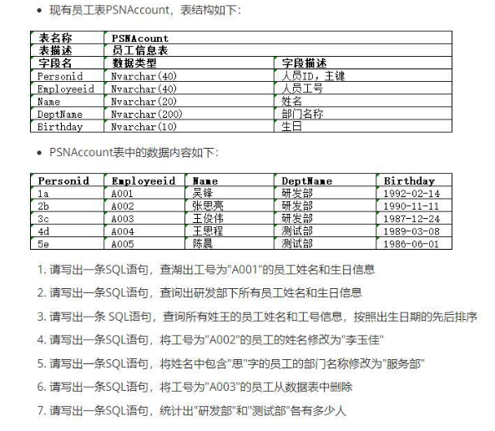

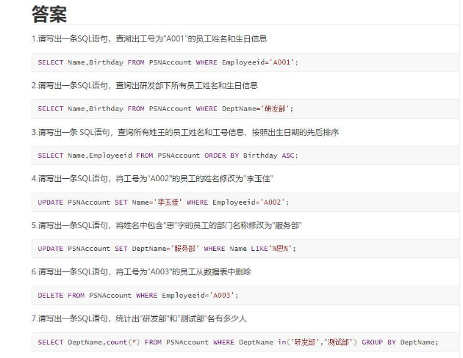

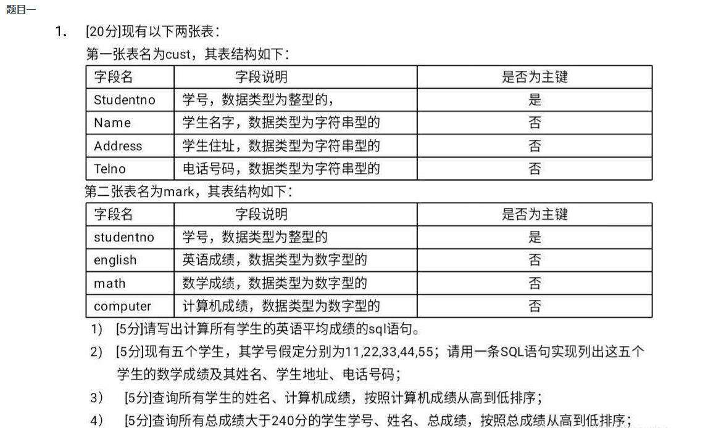

**解答：**

1、select avg(eglish) from mark;

2、select mark.math,cust.Name,cust.Address,cust.Telno from mark join cust on mark.studentno = cust.Studentno where cust.studentno in (11,22,33,44,55);

3、select cust.Name ,mark.computer form cust join mark on cust.Studentno = mark.studentno order by mark.computer desc;

4、select cust.Studentno,cust.Name,english + math + computer total

from cust join mark on cust.Studentno = mark.studentno

having total > 240

order by total desc;

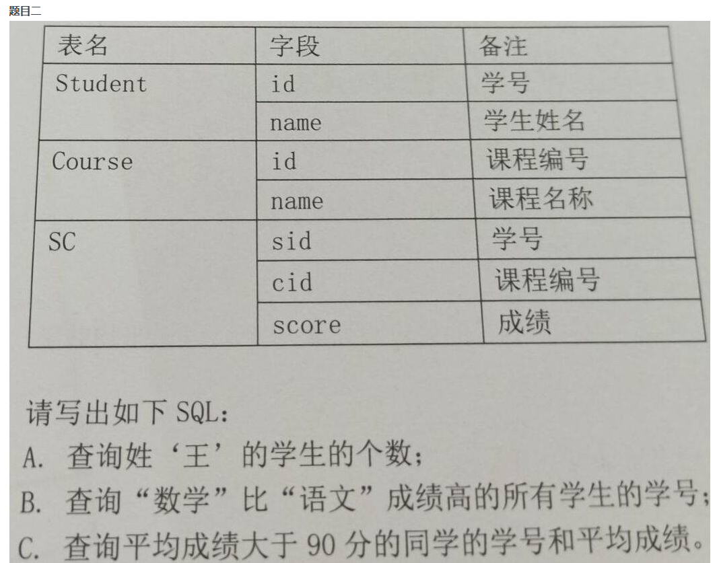

解答：  
A. select count(‘王姓学生’) from Student where Student.name like ‘王%’;  
B. select Student.id from SC,Student,Course where Student.id = SC.sid and SC.cid = Course.id group by Student.id having (select SC.score from course join SC on course.id = SC.cid where Course.name = ‘数学’) > (select SC.score from course join SC on course.id = SC.cid where Course.name = ‘语文’);  
C. select Student.id,avg(sores) from Student join SC on Student.id = SC.sid group by Student.id having avg(sores) > 90;